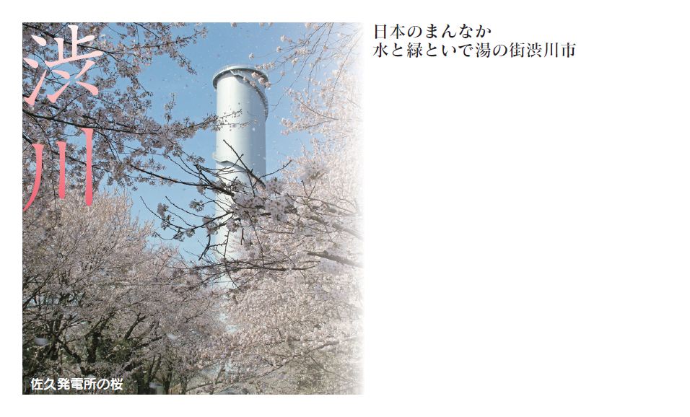  ○○○株式会社  ○○○部○○○係  職名 ○○ ○○○  〒000-0000○○県○○市○○00番地  E-mail ○○○○○@○○○○○.jp  URL http://www.○○○○○○○.jp  TEL 0000-00-0000  FAX 0000-00-0000 | ○○○株式会社  ○○○部○○○係  職名 ○○ ○○○  〒000-0000○○県○○市○○00番地  E-mail ○○○○○@○○○○○.jp  URL http://www.○○○○○○○.jp  TEL 0000-00-0000  FAX 0000-00-0000
○○○株式会社  ○○○部○○○係  職名 ○○ ○○○  〒000-0000○○県○○市○○00番地  E-mail ○○○○○@○○○○○.jp  URL http://www.○○○○○○○.jp  TEL 0000-00-0000  FAX 0000-00-0000 | ○○○株式会社  ○○○部○○○係  職名 ○○ ○○○  〒000-0000○○県○○市○○00番地  E-mail ○○○○○@○○○○○.jp  URL http://www.○○○○○○○.jp  TEL 0000-00-0000  FAX 0000-00-0000
○○○株式会社  ○○○部○○○係  職名 ○○ ○○○  〒000-0000○○県○○市○○00番地  E-mail ○○○○○@○○○○○.jp  URL http://www.○○○○○○○.jp  TEL 0000-00-0000  FAX 0000-00-0000 | ○○○株式会社  ○○○部○○○係  職名 ○○ ○○○  〒000-0000○○県○○市○○00番地  E-mail ○○○○○@○○○○○.jp  URL http://www.○○○○○○○.jp  TEL 0000-00-0000  FAX 0000-00-0000
○○○株式会社  ○○○部○○○係  職名 ○○ ○○○  〒000-0000○○県○○市○○00番地  E-mail ○○○○○@○○○○○.jp  URL http://www.○○○○○○○.jp  TEL 0000-00-0000  FAX 0000-00-0000 | ○○○株式会社  ○○○部○○○係  職名 ○○ ○○○  〒000-0000○○県○○市○○00番地  E-mail ○○○○○@○○○○○.jp  URL http://www.○○○○○○○.jp  TEL 0000-00-0000  FAX 0000-00-0000
○○○株式会社  ○○○部○○○係  職名 ○○ ○○○  〒000-0000○○県○○市○○00番地  E-mail ○○○○○@○○○○○.jp  URL http://www.○○○○○○○.jp  TEL 0000-00-0000  FAX 0000-00-0000 | ○○○株式会社  ○○○部○○○係  職名 ○○ ○○○  〒000-0000○○県○○市○○00番地  E-mail ○○○○○@○○○○○.jp  URL http://www.○○○○○○○.jp  TEL 0000-00-0000  FAX 0000-00-0000

